 | MAROCCO: Natale ed Epifania  Tour Marocco Imperiale da Marrakech
 | Tour in italiano - Partenza il 22 Dicembre e 5 Gennaio
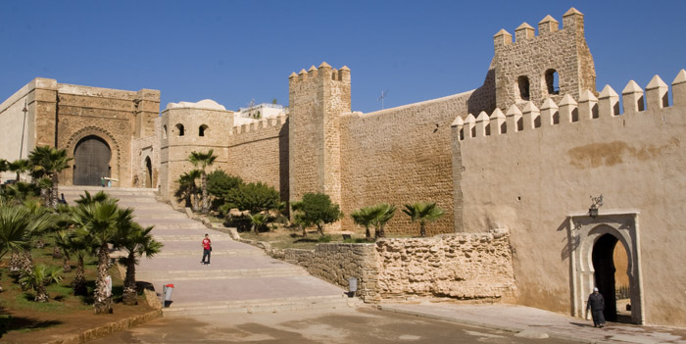
8 Giorni / 7 notti Voli + Hotel + Trasferimenti + Escursioni con guida in italiano
1° Giorno Italia - Marrakech  Partenza dall'Italia con voli di linea o Low Cost per Marrakech. Arrivo all'aeroporto di Marrakech, incontro con l'assistente locale e trasferimento in hotel. Cena e pernottamento.  2° Giorno Marrakech  Prima colazione in hotel. Giornata libera. Pranzo in hotel. Possibilità di fare escursioni facoltative: il mattinata la Valle Dell' Ourika, una delle più belle valli della catena dell'Atlante. In serata: serata Fantasia al ristorante "Chez Ali" con cucina tipica marocchina da assaporare sotto una tenda caidale ai margini del palmeto con spettacoli di danze e musiche tipiche dei popoli berberi del Marocco. Cena libera e pernottamento in hotel.  3° Giorno Marrakech  Prima colazione in hotel e visita della città, l'esterno della Moschea Koutoubia, le Tombe Saadiane, il Palazzo Bahia e i giardini della Menara. Pranzo in ristorante tipico. Dopo pranzo continuazione del giro con la visita della Piazza Jamaa El Fna e il Souk. Rientro in hotel, cena e pernottamento.  4° Giorno Marrakech – Beni Mellal – Fes  Prima Colazione. Partenza per Fes, passando per Beni Mellal tra ulivi e aranceti. Pranzo in ristorante nei pressi di Beni Mellal e continuazione per Fes. Arrivo in hotel, cena e pernottamento. | 5° Giorno Fes  Prima colazione in hotel e partenza per la visita della città di Fes. Visita dall'esterno del Palazzo Reale, il quartiere ebraico di Mellah, l'antica Medina, la scuola coranica Al Bouanania e dell'università Karaouine. Pranzo in ristorante tipico nella medina. Visita esterna della Moschea El Andalous e della tomba di Moulay Idriss. Cena e pernottamento in hotel.  6° Giorno Fes – Volubilis – Meknes – Rabat  Prima colazione in hotel e partenza per il sito archeologico di Volubilis. Visita delle antiche rovine romane e proseguimento per Meknès. Visita della Medina, la porta Bab Mansour e la Piazza Hedim. Pranzo in ristorante tipico. Dopo pranzo partenza per Rabat, visita panoramica della città, il Palazzo Reale,i giardini (esterno), la Torre Hassan e il Mausuleo Mohamed V. Cena e pernottamento in hotel.  7° Giorno Rabat – Casablanca – Marrakech  Prima colazione in hotel e partenza per Casablanca. Visita panoramica della città, visita dell'esterno della Moschea di Hassan II. Pranzo in ristorante lungo la Corniche. Dopo pranzo partenza per Marrakech, arrivo in hotel, cena e pernottamento.  8° Giorno Marrakech - Italia  Prima colazione in hotel e trasferimento all'aeroporto di Marrakech in tempo per il volo di rientro in Italia.

QUOTE PER PERSONA | La quota include: Voli dall'Italia; 7 pernottamenti in hotel 4* con prima colazione; 6 cene e 6 pranzi senza bevande; tutti i trasferimenti; le escursioni, le visite e gli ingressi come da programma con guida in italiano.  La quota non include: Tasse aeroportuali € 90 - Booking fee e assicurazione medico bagaglio € 50; polizza annullamento viaggio pari al 3.5% del totale pratica; pasti non specificati; bevande durante i pasti; le mance; tutti gli extra di carattere personale e tutto quanto non espressamente indicato in "La quota include".  Escursioni facoltative (minimo 2 pax): Valle dell'Ourika € 60 - Serata Fantasia € 55
  DATA | DOPPIA | SINGOLA | TRIPLA | RAGAZZI  2-11 anni
  22 Dicembre | € 1142 | € 1306 | € 1106 | € 1021
  05 Gennaio | € 882 | € 1046 | € 846 | € 761
PRENOTA QUI

